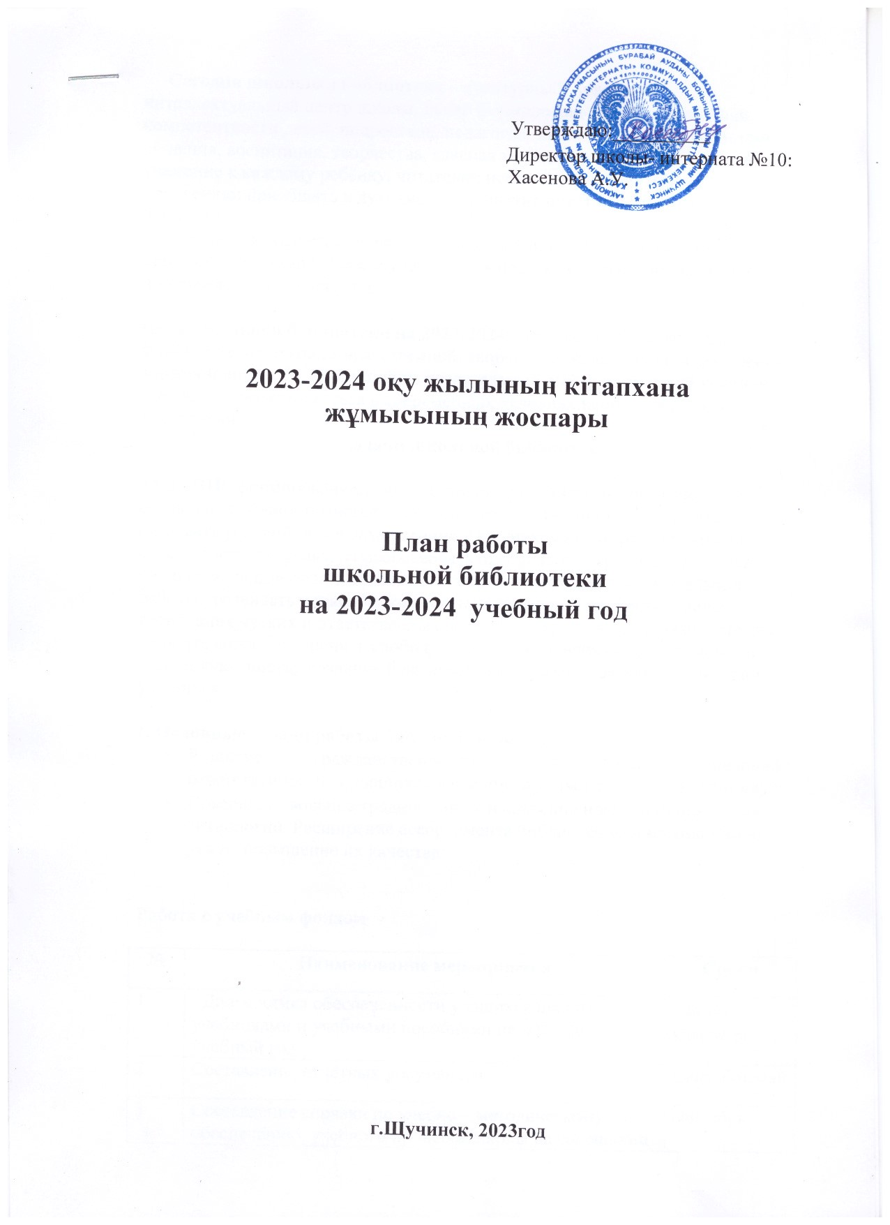

**Сегодня школьная библиотека** – культурный, духовный, интеллектуальный центр школы, центр формирования информационной компетентности детей, подростков, педагогов. Библиотека – живая система общения, воспитания, творчества, главная миссия, которой – внимание и уважение к каждому ребёнку, читателю; нести идею чтения юному поколению; приобщать к духовности; поднятие престижа чтения и библиотеки.

Особенностью является то, что школьная библиотека не только оплот детского чтения, но и связь с учебным процессом, которая сопровождает, продолжает и дополняет его.

**Цель школьной библиотеки** **на 2023-2024 год:** создание условий для формирования духовно-нравственной, творческой, нравственно и физически здоровой личности, способной на сознательный выбор жизненной позиции, умеющей ориентироваться в современных условиях используя разные технологии

**Задачи школьной библиотеки.**

**ЗАДАЧИ**: формирование у обучающихся гражданско-патриотического сознания, духовно- нравственных ценностей гражданина Казахстана; создавать условий для формирования у учащихся культуры сохранения собственного здоровья, способствовать преодолению вредных привычек учащихся , использовать активные и творческие формы воспитательной работы; развивать у школьников черты толерантной личности с целью воспитания чутких и ответственных граждан, открытых восприятию других культур, способных ценить свободу, уважать человеческое достоинство и индивидуальность; создание благоприятных условий для самореализации учащихся

**I. Основные задачи работы библиотеки на год:**

* Развитие гражданственности, патриотизма, социальной ответственности  у учащихся на основе программы «Рухани жаңғыру»
* Совершенствование традиционных и освоение новых библиотечных технологий. Расширение ассортимента библиотечно-информационных услуг, повышение их качества

**Работа с учебным фондом**

|  |  |  |
| --- | --- | --- |
| **№** | **Наименование мероприятия** | **Сроки** |
| 1 | Диагностика обеспеченности учащихся школы учебниками и учебными пособиями на 2022/2023 учебный год | Август-Сентябрь |
| 2 | Составление отчётных документов | Сентябрь,май |
| 3 | Составление справки по учебно – методическому обеспечению учебного процесса школы на совещании при директоре | сентябрь |
| 4 | Проведение работы по сохранности учебного фонда. | 1раз в четверть |
| 5 | Формирование заказа на учебники и учебные пособия для текущего комплектования фонда | май |
| 6 | Приём и выдача учебников | В течение года |
| 7 | приём и обработка поступивших учебников:  - оформление накладных;  - штемпелевание;  - оформление картотеки; | Август сентябрь |
| 8 | Организация обмена учебниками среди библиотек города и района | Сентябрь |
| 9 | Изъятие и списание ветхой и морально устаревшей литературы | Май,июнь |
| 10 | Информирование учащихся и педагогов о новых поступлениях учебников и учебных пособий, через выставки и объявления. | В течение года,сентябрь |
| 11 | Работа по мелкому ремонту учебной литературы с привлечением библиотечного актива. | В течение года |
| 12 | Организация работы по своевременному возврату учебников и учебных пособий. | Май |
| 13 | Пополнение и редактирование картотеки учебной литературы., Ведение тетради выдачи учебников | В течении года |
| 14 | Проведение работы по сохранности учебного фонда (рейды – смотры по классам с проверкой учебников, подготовка справки на совещание при директоре) | В течении года |

**Работа с книжным фондом библиотеки**

|  |  |  |
| --- | --- | --- |
| **№** | **Наименование мероприятия** | **Сроки** |
| 1 | Формирование фонда библиотеки традиционными и нетрадиционными носителями | По мере комплектования |
| 2 | Учет фонда. Оформление документов- приём и обработка поступивших учебников, оформление накладных, штемпеливание, оформление картотеки | В течение года |
| 3 | Изучение состава фонда художественной литературы и анализ его использования | В течение года |
| 4 | Обеспечение свободного доступа в библиотеке  к художественному фонду и  к фонду периодики; | В течение года |
| 5 | оформление фонда (наличие полочных, буквенных разделителей,  разделителей с портретами детских писателей, индексов), эстетика оформления | В течение года |
| 6 | Соблюдение правильной расстановки фонда по стеллажам. Проверка правильности расстановки фонда 1 раз в год | В течение года |
| 7 | Систематическое наблюдение за своевременным возвратом в библиотеку выданных изданий. | Постоянно |
| 8 | Периодическое списание фонда с учетом ветхости, морального износа и срока хранения. | Май |

**Работа по сохранности фонда**

|  |  |  |
| --- | --- | --- |
| **№** | **Наименование мероприятия** | **Сроки** |
| 1 | Организация фонда особо ценных изданий и проведение проверок сохранности | В течение года |
| 2 | Обеспечение требуемого режима систематизированного хранения и физической сохранности библиотечного фонда. Раз в месяц проводить   санитарный день | Постоянно в течение года |
| 3 | Систематический контроль за своевременным возвратом в библиотеку выданных изданий *составление списков должников 2 раза в учеб. году* | Постоянно в течение года |
| 4 | Обеспечение работы читального зала | В течение года |
| 5 | организация работ по мелкому ремонту и переплёту изданий с привлечением библиотечного актива; | постоянно |

**Кітапхана-библиография білімін насихаттау**

**Пропаганда библиотечно – библиографических знаний**

|  |  |  |
| --- | --- | --- |
| *1* | Ведение справочно – библиографического аппарата с учётом возрастных особенностей пользователей (каталоги, картотеки, рекомендательные списки, выделения справочно – информационных изданий). | *В течении года* |
| *2* | Проведение библиотечно – библиографических занятий для обучающихся с применением информационных технологий (по отдельному плану) | *В течении года* |
| *3* | Составление рекомендательных списков литературы, планов чтения по заявкам учителей, обучающихся к классным часам, юбилейным датам, праздникам. | *В течении года* |
| *4* | Выполнение тематических, фактических и информационных справок, организация выставок книг, статей, дополнительной справочной литературы в помощь педагогам по работе с одарёнными детьми, посвящённые подготовке и проведению научно – практических конференций, интеллектуальных конкурсов, участию в олимпиадном движении. | *В течении года* |

**РАБОТА С ЧИТАТЕЛЯМИ:Индивидуальная работа**

|  |  |  |
| --- | --- | --- |
| *1* | Перерегистрация читателей (прибытие, выбытие, перерегистрация классов | *В течении года* |
| *2* | Привлечение читателей в библиотеку, беседы о библиотеке, о книгах, о писателях .Информирование о новых поступлениях в библиотеку | постоянно |
| *3* | Оказание индивидуальной помощи: беседы, консультации, подбор литературы детям., организация бесед о прочитанном | постоянно |
| *4* | Изучение читательских интересов в 1-9 классах, рекомендация художественной литературы и периодических изданий, согласно возрастам. | *В течении года* |
| *5* | Информировать классных руководителей о чтении и посещении библиотеки каждым классом. Один раз в четверть/ | *В течении года* |
| **Календарь знаменательных дат** | | |

|  |  |  |  |
| --- | --- | --- | --- |
| **Наименование** | **форма** | **класс** | **Месяц** |
| Конституция-гарант независимости | Выставка, посвященная дню конституции | Для всех | август |
| День языков Казахстана | выставка | Для всех | сентябрь |
| «Ұлттық валюта-теңге»  «День национальной валюты» | **выставка** | Для всех | ноябрь |
| День Республики Казахстан | Тематическая выставка | Для всех | октябрь |
| 125 лет М.Ауезову | Выставка | Для всех | сентябрь |
| 100 лет со дня рождения Тахауи Ахтанова (1923-1994) | выставка | Для всех | октябрь |
| 130 лет со дня рождения Султанмахмута Торайгырова (1893-1920) | Выставка | Для всех | октябрь |
| 100 лет со дня рождения Музафара Алимбаева | Выставка | Для всех | октябрь |
| 105 лет со дня рождения поэта, писателя Калижана Беккожина (1918-1990) | Выставка | Для всех | ноябрь |
| 120 лет со дня рождения советского детского писателя А.П.Гайдар | Выставка | Для всех | январь |
| 255 лет со дня рождения русского писателя-баснописца И.А.Крылова (1769-1844) | Выставка | Для всех | февраль |
| 95 лет со дня рождения Ч.Айтматова | Выставка | Для всех | февраль |
| 140 лет писателю-фантасту А.Р. Белееву (1884-1942) | Выставка | Для всех | март |
| 130 лет со дня рождения В.В.Бианки (1894-1959) | Выставка | Для всех | март |
| 215 лет со дня рождения Н.В.Гоголя | Выставка | Для всех | апрель |
| 280 лет со дня рождения Д.И.Фонвизина (1744-1792) | Выставка | Для всех | апрель |
| 225 лет со дня рождения французкому писателю Оноре де Бальзаку (1799-1850) | Выставка | Для всех | май |
| 225 лет со дня рождения А.С.Пушкина (1799-1837) | Выставка | Для всех | май |
|  | **Патриотическое воспитание** | | |
| 15 ноября-День национальной валюты | выставка | Для всех | ноябрь |
| «Жалғыз Отан – Тәуелсіз Қазақстан» | Книжная выставка | Для всех | декабрь |
| "Балаларға соғыс туралы кітаптар оқимыз".  «Читаем детям книги о войне». | акция | Мини-центр,1-4кл | февраль |
| «Помнит мир спасенный «(9 мая – день Победы) | Урок память | 8-9 | Май |
| **Нравственное и эстетическое воспитание** | | | |
| «Осенние яркие краски» | Мастер класс рисуем очень | 3 | октябрь |
| «Добро пожаловать в книжкин дом» | Экскурсия в библиотеку | 1 | октябрь |
| Кітапханамен балаларды таныстыру «Кітап әлеміне саяхат»  «Волшебная дверь в мир книг» | экскурсия | Воспитанники мини-центр | октябрь |
| Знакомство с библиотекой | Посвящение в читатели | 2 | октябрь |
| «Жила-была сказка» | Сказочный час | 1-4 | ноябрь |
|  |  |  |  |
| «Добрые смказки доброго сказочника» | мультпросмотр | 1-5 | январь |
| «Дарим с радостью» -14 февраля международный день дарения книг | акция | 1-4 | февраль |
| «Наурыз- праздник весны и обновления» | Выставка калейдоскоп | Для всех | март |
| «Нашим мамам и бабушкам» | Конкурс рисунков | 1-5 | март |
| «Неделя детской книги» | По отдельному плану | Для всех | апрель |
| **Экологическое воспитание** | | | |
| «Мир животных на страницах книг» | Книжная выставка | Для всех | сентябрь |
| «Сохранить природу-значит сохранить Родину» | Библиотечный урок | 5-6 | ноябрь |
| «Знай, люби и береги природу!» | Библиотечный урок | 1-4 | декабрь |
| «Птицы - наши друзья» | Библиотечный урок | 3-5 | январь |
| **Здоровый образ жизни** | | | |
| «В здоровом теле-здоровый дух» | Библ.урок | 2-4 | ноябрь |
| «Дәрі-дәрмексіз сау болайық»  «Будем здоровы без лекарств» | Час полезного совета | 5-7 | март |
| **Этическое воспитание** | |  |  |
| «Подружись с книгой» | Знакомство со структурой книги: внешнее и внутреннее оформление | 3 | ноябрь |
| «Как привить любовь к чтению» | Распространение буклетов для родителей | родители | В течении года |
| «Рекомендуемая литература для чтения родителями детям 5-6 лет» | Памятка для родителей | Родители мини-центра | январь |
| «Знаешь? Отвечай» | Час загадок | 1-5 | февраль |
| «У книжки нет каникул» летние чтение | выставка | 1-9 | июнь |
| **Неделя школьного учебника** | | | |
| Рейд по проверке учебника |  | **1-9** | В течении года |
| Книжкина жалоба | Ремонт книг |  | май |
|  |  |  |  |

**Повышение квалификации.**

|  |
| --- |
| 1.Постоянно знакомиться и руководствоваться в работе с вновь поступающими нормативными документами о работе школьных библиотек.  2.Принимать активное участие в городских методических семинарах.  3.Заниматься самообразованием, работать с профессиональной литературой |

Заведующая библиотекой : Исмагулова Г.А.